Золотарева Д.А.
Учитель географии
ГБОУ СОШ№6 г.о. Сызрань
Методическая разработка урок-сказка: «Удивительное путешествие по Западной Сибири»
Цели урока: 1. Образовательная. Сформировать у обучающихся представление в форме игры о географическом положение Западно-Сибирском экономическом районе, его природных условиях и ресурсов.
2. Воспитательная. Совершенствование навыков групповой и индивидуальной работы в рамках урока.
Развивающая. Развитие умения анализировать и выявлять главное. Установление причинно-следственных связей.
Планируемые результаты:
Личностный результат: Воспитание любви к окружающей природе. Осознания ценности географических знаний, как важнейшего компонента научной картины мира.
Предметный результат: Формирование представлений и знаний об особенностях Западно-Сибирского экономического района, при помощи игровой деятельности.
Метапредметный результат: Умение организовывать свою деятельность, определять ее цели и задачи, вести самостоятельный поиск, анализ, отбор информации, работать с текстом, картой.
Тип урока: изучение нового материала.
Оборудование: учебник: «География России, Население и природа» 9 класс, Дронов В.П., Ром В.Я. Настенная физическая и экономическая карта Западной Сибири. Рабочая тетрадь. Атласы 9 класс. Раздаточный материал.
Ход урока:
Актуализация знаний.
В проведении урока учителю оказывают помощь заранее оповещенные ученики (3 человека), которым были розданы слова и роли.
Учитель: Здравствуйте, 9 класс. Сегодня у нас необычный урок, а урок-сказка путешествие. Но, чтобы узнать в какой сказке мы будем путешествие вам надо угадать.
Ведущий-учитель: В некотором царстве, в некотором государстве там, где вьюга воет и бушуют сильные снега, среди непроходимых лесов, возле крупнейшей реки – Оби находилось могущественное царство. Но не каждый мог попасть в это царство, ведь охраняли его злой змей Горыныч и Кощей Бессмертный, потому что много тут полезных ископаемых, начиная от нефти и заканчивая большими запасами каменного угля. Не смог никто еще живым вернуться из этого царства, только редкостным смельчакам это было под силу. Но жил был на свете Иван-царевич, и захотел он побывать в этом могущественном царстве, и осмелился он бросить вызов этому царству. Но не все так было просто, не знал увы Иван-царевич названия этого царства, и не знал как ему добраться до царства этого чудного. Ребята давайте поможем Ивану-царевичу определить, что же это за царство.
Задание. Ребята, обратите внимание на раздаточный материал (рис.1). Ваша задача при помощи карты-атласа отгадать в предложенном фрагменте текста – зашифрованное царство.
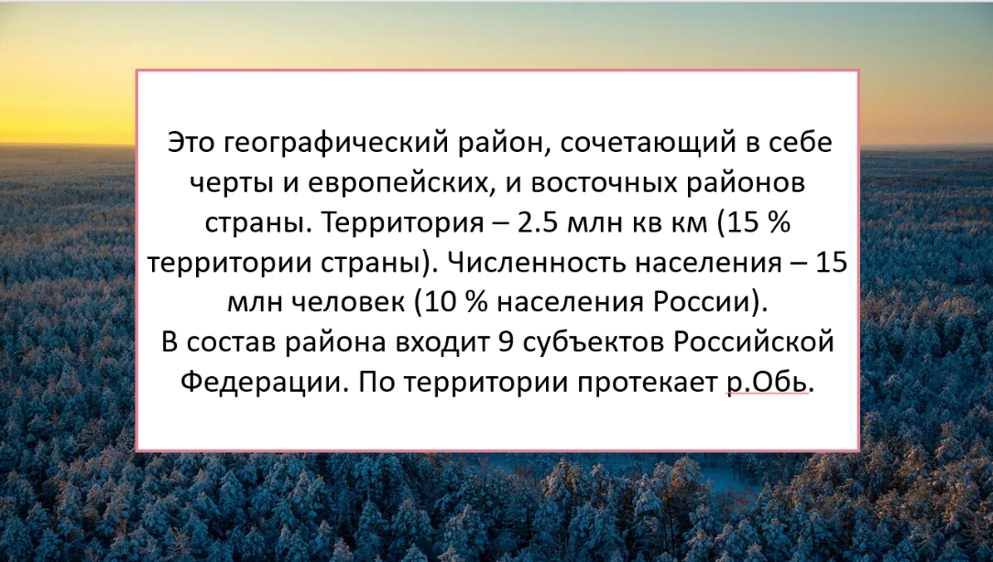
Рисунок 1 – Раздаточный материал для актуализации
Ученики: Западная Сибирь. Западно-Сибирский экономический район.
Ученик Иван-царевич: Ребята, спасибо вам большое! Теперь я знаю куда путь держать. И как туда добраться.
Этап целеполагания.
Ведущий-учитель: Шел Иван-царевич 10 дней и 10 ночей, от самого г. Сызрань и наконец таки дошел. И вот подошел он к Тюмене и встал ему на пути Кощей Бессмертный.
- Кто осмелился нарушить покой нашего царства, А? – говорит Кощей-ученик.
- Я! Иван-царевич, пришёл в ваше царство, хочу жить тут и нефтяником стать!
- Не пройдешь ты в наше царство! Наша нефтя, наш газ! – отвечает ему Змей Горыныч-ученик.
- А вот и пройду, буду нефть вашу качать, уголь добывать и деньги большие получать! – ответил Иван-царевич.
- Я вижу, смелый ты Иван-царевич! Но, не получится у тебя попасть в наше царство. Уж больно сложные задания у нас для иностранцев подготовлены! Никто еще не смог выполнить их! – говорит Кощей-ученик.
- Ничего я не боюсь! Со всем справлюсь! – говорит Иван-царевич ученик.
- Раз так, вот тебе первое задание! Вспомни как можно больше слов-ассоциаций связанных с нашим царством – Экономический район Западная-Сибирь. А если плохо справишься, съест тебя Змей Горыныч! – говорит Кощей-ученик.
Ведущий-учитель: Ребята, давайте быстрее придумаем слова-ассоциации.
Ученики: делают свои предположения.
Ведущий-учитель: Ребята, давайте определим цели и задачи урока.
Этап мотивация.
– Змей Горыныч, отгадали мы вашу загадку с Кощеем, уж больно легкая она была. – ответил Иван-царевич ученик.
А змей в ответ – Это было только начало! Следующее наше задание! Сейчас мы с Кощеем будем зачитывать вам факты о Западной Сибири, а ваша задача угадать верные они или нет.
- Расположенные в Западной Сибири Васюганские болота являются одними из крупнейших в мире. Их площадь превышает площадь всей Швейцарии.
- Площадь Западной Сибири втрое больше площади Турции.
- Именно тут, в Томской области расположено крупнейшее на Земле месторождение железной руды.
- Томская улица Льва Толстого примечательна тем, что она проходит точно по 85 меридиану.
- Крупнейший в Сибири в целом, не только в Западной, город — Новосибирск.
- Западная Сибирь славится своими нефтяными месторождениями. Один только Омский нефтеперерабатывающий завод за сутки обрабатывает более 20 миллионов тонн этого «чёрного золота».
Ученики: делают свои предположения.
- Горыныч, ты посмотри и с этим заданием справились! А ну ка дайм потяжелее задание, да не одно а целых 2! – говорит Кощей-ученик.
Этап изучения нового материала.
- Раз, так держите задание! При помощи карт атласа, определите какие субъекты РФ входят в состав Западно-Сибирского экономического района, субъекты запишите в тетрадь. – говорит Змей Горыныч-ученик.
Ученики: Кемеровская область, Новосибирская область, Омская область, Томская область, Тюменская область, Ханты-Мансийский автономный округ, Ямало-Ненецкий автономный округ, Республика Алтай, Алтайский край.
-Ты посмотри, и тут справились и помогли Ивану-царевичу! Но сейчас уж точно, будет тяжело вам! Стр. учебника 266. Пункт природные условия. Прочтите и ответьте на ряд предложенных вам вопросов:
1. На какие два подрайона делят Западную Сибирь?
(Обь-Иртышский и Кузнецко-Алтайский)
2. Почему район делят на два подрайона?
(из-за особенностей рельефа)
3. Опишите Обь-Иртышский подрайон.
(подрайон занимает 90% территории Западной Сибири. Размещен на Западно-Сибирской равнине.)
4. Опишите Кузнецко-Алтайский подрайон.
(подрайон охватывает Горный Алтай с предгорьями. Кузнецкую котловину с окружающем её Салаирским кряжем Алтау.
5. Какой тип климата характерен для Западной Сибири (используя карту атласа и текст учебника)?
(континентальный, с продолжительной зимой и коротким, но теплым летом. Количество осадков 600-200 мм. Северная часть испытывает на себе влияние Северного Ледовитого океана.
6. В пределах каких природных зон расположен район? (используя карту атласа и текст учебника)
(арктические пустыни, тундра, зона тайги, лиственных лесов, лесостепи и степи. В горах расположена высотная поясность).
- И эту загадку, Змей Горыныч, отгадали мы вместе с ребятами. – говорит Иван-царевич.
- УУУ, ну эту уж точно не сможете, ведь тут понадобиться вспомнить материал за 8 класс. Какие природные ресурсы будут преобладать на территории Западной Сибири? Что будет способствовать большому количеству полезных ископаемых на данной территории? (для выполнения задания используется атлас, рис103 учебника)
- Ученики: Из полезных ископаемых на территории Западной Сибири нефть, газ, каменный уголь, также есть железные, марганцевые, молибденовые, полиметаллические руды. Это все обусловлено тем, что на территории района находится Западно-Сибирская равнина, а раньше это было дно моря, накапливалась толщина осадочных пород морского происхождения. Появились осадочные полезные ископаемые, а именно нефть и газ.
- Ты посмотри, Кощей и тут попали прямо в точку! А ну ка Кощей давай им следующее задание!
Но перед самим заданием, я вам расскажу немного про своё царство. Западно-Сибирский экономический район выделяется в Восточном макрорегионе мощный экономикой. Он характеризуется многоотраслевой промышленностью, развитым сельским хозяйством. В настоящее время Западная Сибирь дает свыше 70% нефти, 92% природного газа, около 30% каменного угля, около 20% древесины страны, на долю района приходится около 20% производства зерна, основное поголовье скота. А теперь время Кощея – говорит Змей-Горыныч ученик.
- При помощи карты атласа назовите самые крупные месторождения нефти и газа в Западной Сибири. Также определите в каком подрайоне расположены месторождения. В каком субъекте РФ идет добыча нефти, в каком добывают газ. Какую отрасль промышленности будет формировать добыча нефти и газа – Кощей-ученик.
Ученики: Важнейшие нефтяные месторождения сосредоточены в Ханты-Мансийском автономном округе: Самотлорское, Мегионское, Салымское, Мамонтовское, Уеть-Балыкское. Природный газ добывают в Ямало-Ненецком авт. Округе: Уренгойское и Ямбургское месторождения, а также Медвежье около г. Надым. Добыча газа и нефти ведется в Обь-Иртышском подрайоне. Добыча нефти и газа, а также переработка формируют топливную промышленность в Западной Сибири.
- И на это ответили. Ну-ну. На территории Западной Сибири, как уже ранее вы определили выделяют два подрайона, которые специализируются каждый на определенной промышленности. На добыче и переработке концентрируется Обь-Иртышский подрайон. Кузнецко-Алтайский на подрайон выделяется угольной, металлургической, химической и машиностроительной промышленностью, крупным сельскохозяйственным производством при несколько ограниченных масштабах лесозаготовок. В этом подрайоне сосредоточена вся добыча руд цветных металлов, руд черных металлов, все производство кокса, химических волокон, производство алюминия и ферросплавов, паровых котлов, железнодорожных вагонов, тракторов. Формирование таких комплексов связано, прежде всего, с неравномерным распространением природных ресурсов по территории Западной Сибири. – Змей-Горыныч ученик.
- Посмотрите внимательно на карту атласа и определите на территории какой области Западной Сибири, расположен крупнейший угольный бассейн России. – Кощей-ученик.
Ученики: Кемеровская обл. Кузнецкий угольный бассейн.
- Горыныч, ну ты посмотри ну почти все задания наши выполняют! Осталось у нас в запасе всего несколько заданий! – говорит Кощей-ученик.
- Работа в группах. (класс делится по 4 человека и при помощи параграфа учебника и карт атласа заполняют таблицу).
ЦЕНТР ПРОИЗВОДСТВА | ОТРАСЛЬ СПЕЦИАЛИЗАЦИИ
… | …

Итоговая таблица:

ЦЕНТР ПРОИЗВОДСТВА | ОТРАСЛЬ СПЕЦИАЛИЗАЦИИ
Новокузнецк | металлургия
Белово | Цветная металлургия
Кузбасс | Горное и металлургическое оборудование
Новосибирск | станкостроение, приборостроение, энергетическое машиностроение, сельскохозяйственное машиностроение, оборонные заводы, цветная металлургия
Барнаул, Рубцовск | С.х. промышленность
Омск, Томск | Заводы обороны
Кемерово | Химическая промышленность
Нижневартовск, Сургут, Уренгой, Янбург | Нефтяная и газовая промышленность
Асино, Междуреченск | Лесная промышленность
- Кощей, чувствую проиграем мы Ивану-царевичу и его помощника. – говорит Змей-Горыныч ученик.
Этап закрепления знаний.
- Заключительным нашим заданием будет для вас тест! Посмотрим как вы усвоили полученные знания о нашем царстве! – говорит Кощей-ученик.
Тест закрепление изученного материала.
1.В каком из перечисленных регионов России производится наибольшая добыча природного газа?
1) Ямало-Ненецкий АО
2) Краснодарский край
3) Астраханская область
4) Республика Коми
2. В каком из перечисленных регионов России производится наибольшая добыча нефти?
1) Сахалинская область
2) Республика Татарстан
3) Ханты-Мансийский АО — Югра
4) Республика Коми
3. В каком из перечисленных регионов России угледобывающая промышленность является одной из основных отраслей хозяйства?
1) Краснодарский край
2) Кемеровская область
3) Астраханская область
4) Республика Карелия
4. В Западно-Сибирский экономический район входят следующие субъекты РФ:
1) Самарская область
2) Республика Алтай
3) Республика Татарстан
4) Томская область.
Задания № 5 и 6 выполняются по приведенному ниже тексту:
23 августа 2012 г. в Прокопьевске (Кемеровская область) запущен единственный в России завод по производству комплектующих для карьерных самосвалов БелАЗ-75570 грузоподъёмностью 90 тонн. В 2013 г. планируется строительство производственного комплекса по сборке большегрузных автомобилей. Планируемый объём выпуска — 250 автосамосвалов в год.
5. Карты какого географического района России необходимо выбрать, чтобы более детально изучить регион, в котором расположен г. Прокопьевск Кемеровской области?
1) Дальнего Востока 2) Западной Сибири
3) Урала 4) Восточной Сибири
6. Укажите особенность хозяйства Кемеровской области, кроме развитой металлургии, которая определила выбор места для создания нового производства, о котором говорится в тексте. Ответ запишите.
- Горыныч, так дело не пойдет. Еще одно заключительное задание. И тогда точно все. Самый смелый ученик выходи к доске. (выходит ученик) Покажи нам с Кощеем на карте Западной Сибири, какие субъекты РФ входят в состав. Покажи крупнейшие месторождения нефти, газа и каменного угля. Также центы производства Западной Сибири. – говорит Кощей-ученик.
-И с этим заданием справились, Кощей, Кощей остались мы без обеда! Ответил Иван-царевич со своими помощниками на все вопросы. Не можем мы не сдержать своего слова, обязаны пустить Иванушку нефть добывать к нам в царство Западной Сибири. – говорит грустным голосом Змей Горыныч-ученик.
-Даа, Горыныч давненько к нам новые жильцы не приходили! Ну что ж Иван-царевич, Добро Пожаловать в наше царство! в Западную Сибирь! Ведь в 21 веке, в веке новых технологий, нужны нам новые жильцы! Ведь в настоящее время начинается новое хозяйственное освоение нашего царства, нашей Западной Сибири. На ее территории, на границе с Полярным и Приполярным Уралом имеются уникальные запасы железа, марганца, хромитов, углей, кварц и пр. Для освоения и развития этих территорий и ресурсов началось строительство железнодорожной магистрали через Салехард на полуостров Ямал, кроме того проектируются автомобильные магистрали на север.
Этап рефлексии
Раздается каждому ученику.
1.На уроке я работал: активно, пассивно
2.Своей работой на уроке я: доволен, недоволен
3.Урок показался мне: коротким, длинным
4.За урок я: устал, не устал
5.Моё настроение: стало лучше, стало хуже
Домашнее задание: параграф 60, вопросы после параграфа. Написать эссе по теме: «Загрязнение морской среды нефтью».

Список использованной литературы
- Дронов, В.П. География России, Население и хозяйство / В.П. Дронов, В.Я. Ром. – Москва: Дрофа, 2020. – 320 с.
- Минпросвещения России [Электронный ресурс] – Режим доступа: https://edu.gov.ru/ (дата обращения 30. 10.2022).
- Образовательная программа школы по географии согласно ФГОС [Электронный ресурс] – Режим доступа: https://infourok.ru (дата обращения 30.10.2022).

